##### Truy cập chức năng

###### Cách 1

Tín dụng vi mô 🡪 Khế ước 🡪Lập khế ước

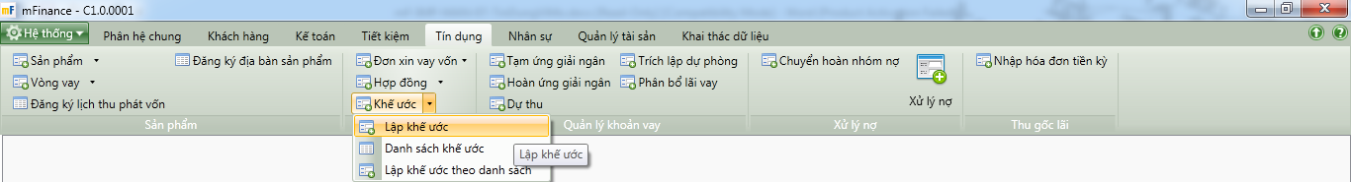

1. Truy cập chức năng Lập khế ước

###### Cách 2

Tín dụng vi mô 🡪 Khế ước 🡪 Danh sách khế ước 🡪 Thêm

##### Khai báo thông tin khế ước

###### Thẻ Thông tin khế ước

* Giao diện

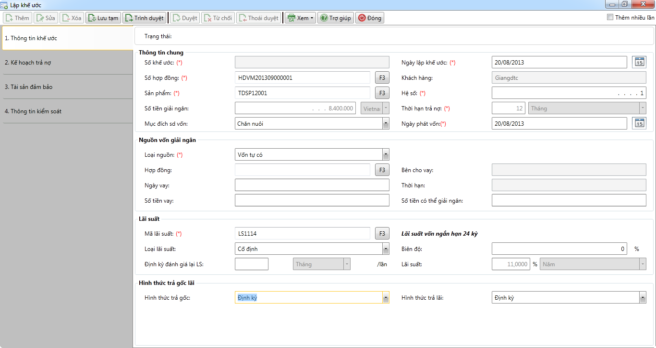

1. Khế ước - Thông tin chung

* Nhập thông tin:

|  |  |  |
| --- | --- | --- |
| **STT** | **Tên trường** | **Diễn giải** |
| **Thông tin chung** | | |
|  | Số khế ước | * Số khế ước tự sinh theo quy tắc sinh mã, và người dùng không được phép sửa. * Số khế ước là duy nhất trong toàn hệ thống |
|  | Ngày lập khế ước | * Mặc định là ngày làm việc, người dùng có thể sửa bằng cách nhập trực tiếp từ bàn phím theo định dạng dd/mm/yyyy hoặc chọn từ lịch. * Ngày nhập khế ước ≥ Ngày lập đơn xin vay vốn |
|  | Số hợp đồng | * Người dùng nhập Số hợp đồng từ bàn phím hoặc chọn trong danh sách Hợp đồng ( Danh sách các hợp đồng chưa được giải ngân) |
|  | Khách hàng | * Tự động hiển thị theo mã hợp đồng |
|  | Sản phẩm | * Người dùng nhập mã từ bàn phím hoặc chọn từ danh sách sản phẩm |
|  | Hệ số | * Hệ số dùng để điêu chỉnh mức vay của khách hàng, dựa vào hệ số có thể điều chỉnh tăng hay giảm mức vay cho phù hợp. * Nếu sản phẩm gán vòng vay vốn thì hệ số bắt buộc phải nhập. * Giá trị mặc định bằng 1. |
|  | Số tiền giải ngân | * Nếu sản phẩm không gán vòng vay vốn: Người dùng nhập trực tiếp số tiền giải ngân dưới dạng số (hệ thống tự động kiểm tra Hạn mức nếu có) * Nếu sản phẩm có gán vòng vay vốn   + Vòng vay vốn theo khoảng: Nếu vòng vay vốn có tính chất của gốc vay là theo khoảng giá trị thì người dùng nhập số tiền vay và khi lưu giao dịch hệ thống kiểm tra số tiền người dùng nhập nằm trong khoảng giá trị vòng vay vốn quy định * Hệ số.   + Vòng vay vốn cố định: Nếu số tiền trong vòng vay vốn là cố định thì dựa vào số vòng vay vốn của khách hàng và số tiền quy định trong vòng vay vốn và hệ số. Hệ thống tự động tính ra số tiền vay = số tiền quy định trong vòng vay vốn * Hệ số. * Ví dụ:   + Tại chức năng Vòng vay vốn có nhóm vòng vay vốn như sau:     - Mã V01:       * Vòng 1: Số tiền vay: 10.000.000 thời hạn <= 12 tháng       * Vòng 2: số tiền vay: 12.000.000 thời hạn 12 -24 tháng       * Từ vòng 3 trở lên: Số tiền vay: 15.000.000. Thời hạn từ 24 tháng trở đi.   + Mở sản phẩm cho vay mã SP01, gán nhóm vòng vay vốn V01 vào sản phẩm SP01.   + Tại ngày 1/1/2012, hệ thống đếm số khế ước của khách hàng KH1 dùng sản phẩm SP01 đã tồn tại trong hệ thống là 1.   + Ngày 1/1/2012 khế ước cho khách hàng KH01 với thông tin như sau:     - Sản phẩm SP01     - Hệ số = 2       * Số tiền vay của khách hàng = 12.000.000 * 2 = 24.000.000 |
|  | Thời hạn trả nợ | * Nếu sản phẩm không gán vòng vay vốn: Người dùng nhập trực tiếp thời hạn trả nợ từ bàn phím. * Nếu sản phẩm có gán vòng vay vốn   + Vòng vay vốn theo khoảng: Nếu vòng vay vốn có tính chất của gốc vay là theo khoảng giá trị thì người dùng nhập thời hạn trả nợ và khi lưu giao dịch hệ thống kiểm tra số tiền người dùng nhập nằm trong khoảng giá trị vòng vay vốn quy định * Hệ số.   + Vòng vay vốn cố định: Nếu thời hạn trả nợ trong vòng vay vốn là cố định thì dựa vào số vòng vay vốn của khách hàng và thời hạn quy định trong vòng vay vốn và hệ số. Hệ thống tự động tính ra số tiền vay = Thời hạn trả nợ quy định trong vòng vay vốn * Hệ số. Người dùng không được sửa lại. * Ví dụ: Theo ví dụ trên thời hạn trả nợ sẽ là từ 24 – 48 tháng. * Thời hạn trả nợ được xác định theo:   + Ngày   + Tuần   + Tháng (Mặc định) |
|  | Mục đích sử dụng vốn vay | * Nếu sản phẩm đã quy định mục đích sử dụng vốn, hệ thống tự động hiển thị theo sản phẩm. * Nếu sản phẩm chưa quy định mục đích sử dụng vốn, người dùng có thể chọn mục đích sử dụng vốn trong hộp lựa chọn |
|  | Ngày phát vốn | * Mặc định là ngày làm việc, người dùng có thể sửa bằng cách nhập trực tiếp từ bàn phím theo định dạng dd/mm/yyyy hoặc chọn từ lịch. * Ngày dự kiến phát vốn phải thuộc lịch thu phát vốn đã được thiết lập cho ấp của khách hàng. |
| **Nguồn vốn giải ngân** | | |
|  | Loại nguồn vốn | * Là nguồn vốn được dùng giải ngân cho khế ước. * Người dùng lựa chọn một giá trị trong tập giá trị: Vốn của đơn vị, vốn vay, vốn nhận viện trợ ủy thác. |
|  | Hợp đồng | * Là số hợp đồng tương ứng với nguồn vốn giải ngân. * Nếu Loại nguồn vốn là Vốn vay, vốn nhận viện trợ ủy thác thì Hợp đồng bắt buộc phải nhập * Nếu loại hợp đồng là vốn đơn vị thì ô hợp đồng để trắng. |
|  | Bên cho vay | * Thông tin tự động hiển thị theo Hợp đồng |
|  | Ngày vay | * Thông tin tự động hiển thị theo Hợp đồng |
|  | Thời hạn | * Thông tin tự động hiển thị theo Hợp đồng |
|  | Số tiền vay | * Là số tiền vay trong hợp đồng. * Thông tin tự động hiển thị theo Hợp đồng |
|  | Số tiền còn có thể cho vay | * Là số tiền của hợp đồng vay còn có thể sử dụng để giải ngân: Số tiền còn có thể giải ngân = số tiền vay - ∑ số tiền đã giải ngân bằng hợp đồng này. * Thông tin tự động tính toán và hiển thị theo Hợp đồng |
| **Lãi suất** | | |
|  | Mã lãi suất | * Nếu sản phẩm có gán Mã lãi suất hệ thống tự động hiển thị. Người dùng có thể sửa lại lãi suất này. * Nếu sản phẩm không gán lãi suất, người dùng có thể nhập mã từ bàn phím hoặc chọn từ danh sách lãi suất. |
|  | Biên độ | * Nếu sản phẩm có gán biên độ hệ thống tự động hiển thị. Người dùng có thể sửa lại. * Nếu sản phẩm không gán lãi suất, người dùng tự nhập từ bàn phím. |
|  | Loại lãi suất | * Nếu sản phẩm có gán loại lãi suất hệ thống tự động hiển thị. Người dùng có thể sửa lại. * Nếu sản phẩm không gán lãi suất, người dùng tích chọn một trong hai giá trị:   + Cố định   + Thả nổi |
|  | Lãi suất | * Nếu sản phẩm không gán lãi suất, người dùng tự nhập từ bàn phím.   + Lưu ý đối với loại lãi suất thả nổi, giá trị người dùng nhập chỉ có hiệu lực từ thời điểm mở hợp đồng đến định kỳ đánh giá lại lãi suất gần nhất (đối với loại lãi suất thả nổi có định kỳ đánh giá lại) hoặc đến khi key lãi suất thay đổi.     - Đối với loại lãi suất thả nổi có định kỳ đánh giá lại, khi giá trị của mã lãi suất thay đổi, lãi suất của hợp đồng thay đổi vào ngày đánh giá lại lãi suất chứ không phải ngày thay đổi giá trị lãi suất.     - Đối với loại lãi suất thả nổi không có định kỳ đánh giá lại, lãi suất của hợp đồng thay đổi ngay khi giá trị của mã lãi suất thay đổi. * Nếu sản phẩm có gán lãi suất hệ thống tự động hiển thị: Giá trị của Lãi suất = Giá trị cụ thể quy định trong mã lãi suất + biên độ.   + Nếu mã lãi suất người dùng chọn là đường thẳng => Giá trị cụ thể quy định trong mã   + Nếu lãi suất người dùng chọn là bậc thang thì từ số tiền vay => Giá trị cụ thể của lãi suất |
|  | Định kỳ đánh giá lại lãi suất | * Nếu sản phẩm không gán định kỳ đánh giá lại lãi suất, người dùng tự nhập từ bàn phím dạng số. * Nếu sản phẩm có gán lãi suất hệ thống tự động hiển thị.   + Ngày đầu tiên đánh giá lại bằng Ngày lập hợp đồng + Tần suất được đánh giá lại.   + Nếu người dùng quy định tần suất đánh giá lại, thì khi giá trị của mã lãi suất thay đổi, thì tại ngày đánh giá lại lãi suất, giá trị lãi suất của hợp đồng bằng giá trị trong mã lãi suất + biên độ.   + Nếu không quy định tần suất đánh giá lai thì khi giá trị của mã lãi suất thay đổi, giá trị lãi suất của hợp đồng thay đổi theo = giá trị của mã lãi suất + biên độ. * Chọn đơn vị thời gian trong Combo box:   + Ngày   + Tuần   + Tháng |
|  | Hình thức trả gốc | * Chọn một trong các giá trị sau |
|  | Hình thức trả lãi | * Chọn một trong các giá trị sau: |

###### Thẻ Lịch trả nợ

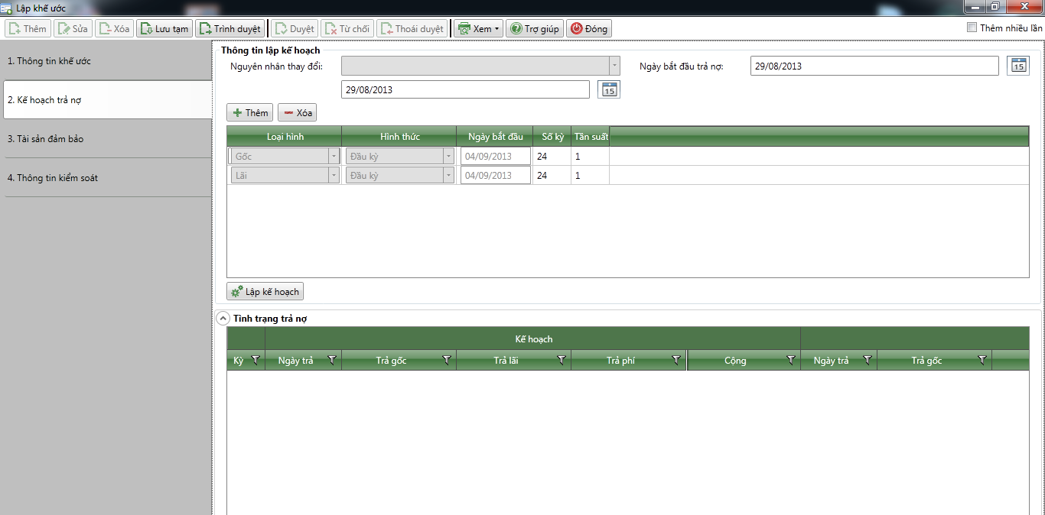

1. Lịch trả nợ - Khế ước

|  |  |  |
| --- | --- | --- |
| **STT** | **Tên trường** | **Diễn giải** |
| **Thông tin lập lịch** | | |
|  | Nguyên nhân thay đổi lịch trả nợ | * Lập lịch khi lập khế ước không có thông tin này. * Trong khoảng thời gian kể từ lúc mở khế ước đến lúc tất toán khế ước. Có những nguyên nhân sau dẫn đến thay đổi lịch trả nợ:   + Điều chỉnh lãi suất   + Điều chỉnh kỳ hạn trả nợ   + Nợ quá hạn   + Trả nợ trước hạn |
|  | Ngày bắt đầu trả nợ | * Chọn ngày bắt đầu trả nợ trong lịch, ngày bắt đầu trả nợ phải thuộc ngày thu vốn đã được thiết lập cho ấp tại lịch thu phát vốn. |
| **Lập lịch trả gốc** | | |
|  | Hình thức trả gốc | * Tự hiển thị theo thông tin nhập tại tab thông tin chung và người dùng không được sửa lại |
|  | Ngày bắt đầu trả gốc | * Ngày bắt đầu trả gốc phải trùng với ngày họp cụm, nhóm Khoảng cách từ ngày giải ngân đến bắt đầu trả gốc phải ≥ Giá trị của tham số Khoảng thời gian tính từ ngày phát vốn đến ngày bắt đầu trả gốc. |
|  | Số kỳ | * Nhập số kỳ để quy định tần suất. |
|  | Tần suất | * Nếu hình thức trả gốc là định kỳ, người dùng nhập tần suất: có ý nghĩa bao nhiêu kỳ sẽ trả một lần. |
| **Lập lịch trả lãi** | | |
|  | Hình thức trả lãi | * Tự hiển thị theo thông tin đã nhập tại tab thông tin chung và người dùng không được sửa lại. |
|  | Ngày bắt đầu trả lãi | * Ngày bắt đầu trả lãi phải trùng với ngày họp cụm, nhóm Khoảng cách từ ngày giải ngân đến bắt đầu trả lãi phải ≥ Giá trị của tham số Khoảng thời gian tính từ ngày phát vốn đến ngày bắt đầu trả lãi. |
|  | Tần suất | * Nếu hình thức trả lãi là định kỳ, người dùng nhập tần suất: có ý nghĩa bao nhiêu kỳ sẽ trả một lần. |
|  | Nút | * Dựa vào những thông tin đã nhập tại phần “Thông tin lập lịch”, hệ thống tính toán giá trị trong bảng Lịch trả nợ. |
|  | Lưới danh sách lịch trả nợ | * Các cột bao gồm:   + Kỳ: hiển thị số thứ tự kỳ trả: kỳ 1…kỳ n   + Ngày trả: Hiển thị ngày trả nợ của từng kỳ. Hệ thống căn cứ vào ngày bắt đầu trả gốc/lãi và tần suất trả gốc lãi để tính xác định ngày trả nợ.   + Trả gốc: Gốc phải trả từng kỳ   + Trả lãi/ phí: Lãi/phí phải trả   + Cộng = Gốc + Lãi/Phí   + Dư gốc = Dư gốc kỳ trước – Gốc trả kỳ này   + Dư lãi = Dư lãi kỳ trước – Lãi trả kỳ này |
|  | Tình trạng trả nợ | * Kế hoạch: Hiển thị thông tin kế hoạch đã lập * Thực trả: Căn cứ vào tình hình trả nợ trong các nghiệp vụ thu tiền kỳ hay trả nợ trước hạn, hệ thống cập nhật tình hình thực trả của khế ước. |

###### Thẻ Tài sản đảm bảo

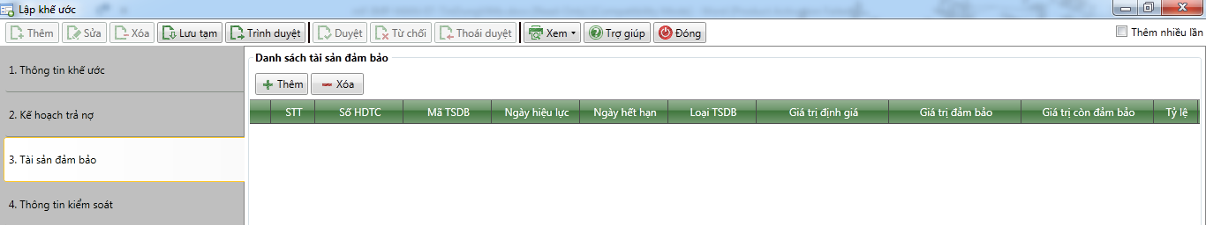

1. Khế ước – Thẻ tài sản đảm bảo

|  |  |  |
| --- | --- | --- |
| **STT** | **Tên trường** | **Diễn giải** |
|  | Nút Thêm | * Gọi màn hình Danh sách tài sản đảm bảo. Hệ thống hiển thị danh sách tài sản đảm bảo của khách hàng. |
|  | Nút Xóa | * Xóa tài sản đảm bảo người dùng chọn trong danh sách. |
|  | Danh sách tài sản đảm bảo | * Hiển thị tài sản đảm bảo người dùng gán cho khế ước * Các thông tin bao gồm:   + STT   + TSĐB   + Ngày hiệu lực   + Ngày hết hạn   + Loại tài sản đảm bảo   + Giá trị định giá   + Giá trị đã sử dụng   + Giá trị còn được dùng để đảm bảo   + Tỷ lệ dùng để đảm bảo: Nhập tỷ lệ của tài sản dùng để đảm bảo khế ước. Tỷ lệ dùng để đảm bảo ≤ 100% - Tỷ lệ của tài sản đã dùng để đảm bảo cho các khế ước khác.   + Giá trị dùng để đảm bảo: Nhập giá trị của tài sản dùng để đảm bảo cho khế ước. Giá trị người dùng nhập phải ≤ Giá trị định giá của đơn vị * Tỷ lệ dùng để đảm bảo – Giá trị của tài sản đã sử dụng để đảm bảo cho khế ước khác. |

##### Lưu thông tin và in khế ước

Sau khi nhập đầy đủ các thông tin nhấn  để lưu thông tin khế ước, khi đó người dùng kiểm soát có thể chọn xem chi tiết khế ước và phê duyệt. Chọn  để in khế ước.

##### Điều kiện ràng buộc

* Phải khởi tạo những thông tin sau trước khi lập trước khi lập khế ước:
  + Hợp đồng tín dụng
  + Sản phẩm
  + Lãi suất
  + Đơn xin vay vốn
* Tại một thời điểm chỉ được tồn tại nhiều nhất 2 khế ước:
  + Khế ước của sản phẩm vốn trả dần
  + Khế ước của sản phẩm vốn mùa vụ